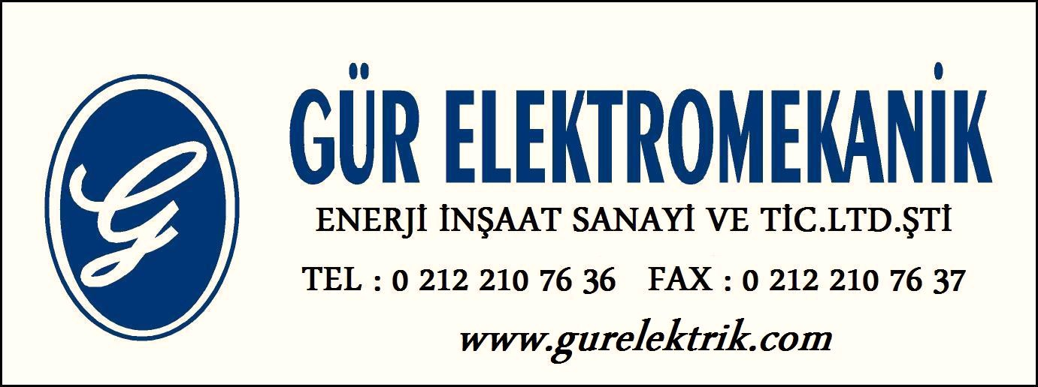

KALİTE POLİTİKASI

- Yönetim anlayışını, sürekli gelişme felsefesini, yönetimlerini ve sistemlerini tüm süreçlerde yönetim sistemine uygun hale getirmek ve etkinliğini sürekli iyileştirmek, tüm personele özümsetmek ve bu doğrultuda pazar payını, karlılığını, rekabet gücünü arttırmak,

- Yönetim anlayışını, sürekli gelişme felsefesini, yönetimlerini ve sistemlerini tüm süreçlerde YÖNETİM SİSTEMİ ‘ne uygun hale getirmek ve etkinliğini sürekli iyileştirmek, tüm personele özümsetmek ve bu doğrultuda pazar payını, karlılığını, rekabet gücünü arttıracak faaliyetlerı,

- İnşaat Sektöründeki teknolojik yenilikleri dünyayla eş zamanlı olarak takip ederek, yönetim kadromuz ve eğitimli çağdaş personelimizle, müşterilerimizin ihtiyaç ve beklentilerini yönetim sistemi şartlarına uygun olarak karşılamak,

- Hayata geçirdiğimiz tüm sistemlerin sürekli iyileştirilmesini sağlamak.

İSİG POLİTİKASI

- İşçi sağlığı ve iş güvenliğini en üst düzeyde tutarak minimum iş kazası ile faaliyetlerimizi yürütmek,
- Çalışanlarımızın ve faaliyetlerimizden etkilenecek insanların sağlığına gelebilecek olumsuz etkileri önlemek, kendimizin ve diğer şahısların mal ve mülkiyetine gelebilecek kaza, hasar ve tehlikeleri daha başlangıç aşamasında kontrol etmek için gerekli her türlü korumayı sağlamak,
- Bu doğrultuda çalışanlarımızın iş sağlığı güvenliği bilincini geliştirerek, İSG yönetim sistemi anlayışını yaşam felsefesi haline getirmek,

ÇEVRE POLİTİKASI

- Her yeni tedarikçiyi çevre, işçi sağlığı ve iş güvenliği yönünden bilgilendirmek,
- Yasal yükümlülüklerimize, yürürlükteki ÇEVRE, İSG mevzuatlarına ve üyesi olduğumuz kuruluşların şartlarına uymak,
- Ekolojik dengeye zarar vermeden çalışmak,
- Atıkların kaynağında en aza indirilmesi mümkün olduğunda yeniden kullanılması ve geri dönüştürülmesi, değerlendirilemeyen atıkların uygun yöntemlerle bertaraf edilmesini sağlamak,

Genel Müdür

Dök.No: ÇİSKPO 01, Yayın Tarihi: 07/01/2009
Rev.No: 00, Revizyon Tarihi: --/--/--

